Quel temps fait-il?

Write the weather under the correct picture using the phrases below to help you.

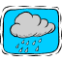 |  | 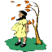 | 
 | 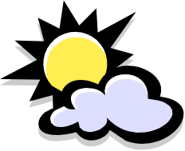 |  | 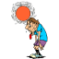

Il fait beau | Il y a du vent | Il pleut | Il y a du soleil
Il neige | Il fait froid | Il fait gris | Il fait chaud

Quel temps fait-il aujourd’hui?
…………………………………………………………………………………………..
…………………………………………………………………………………………..
…………………………………………………………………………………………..

